學號：R05945039 系級： 生醫電資所碩一 姓名：張宇軒

1. (1%) 請說明你實作的 CNN model，其模型架構、訓練過程和準確率為何？

答：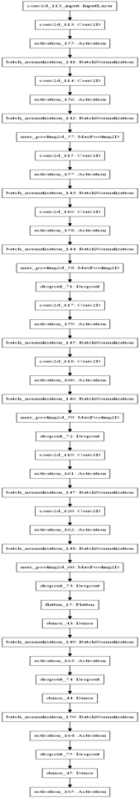

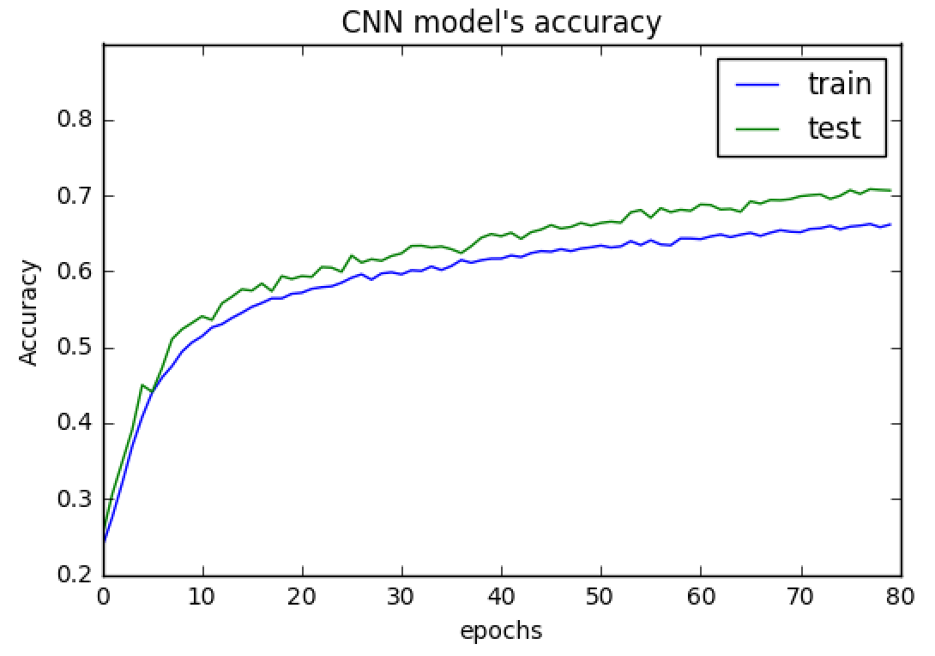

模型架構及訓練過程與準確率由以上兩張圖表示。

1. (1%) 承上題，請用與上述 CNN 接近的參數量，實做簡單的 DNN model。其模型架構、訓練過程和準確率為何？試與上題結果做比較，並說明你觀察到了什麼？

答：

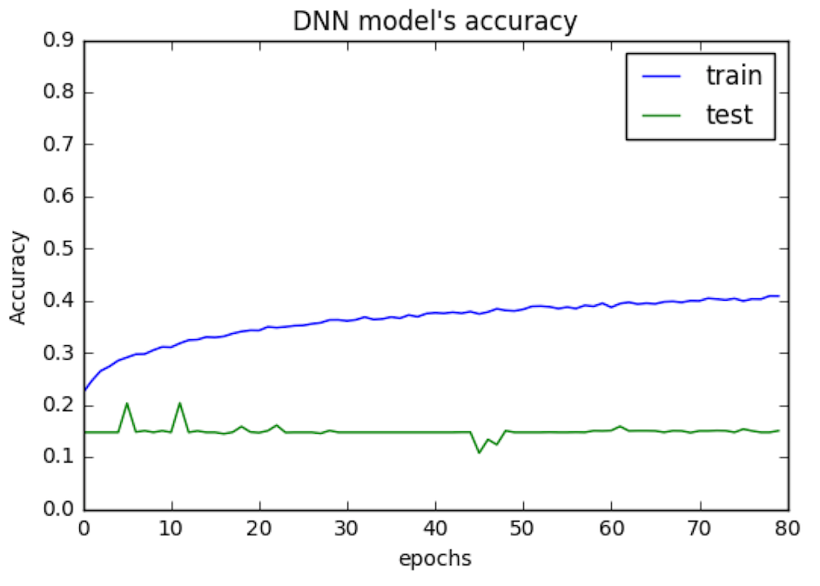

dnn的模型在test上的結果非常差，沒有明顯的進步，train的準確率上升得非常緩慢，兩者的準確率也相差很多，cnn的訓練過程兩者都有明顯的進步，cnn與dnn都用10%的train_data當作validation，cnn的模型可能還有上升的空間，dnn則趨近平坦。

1. (1%) 觀察答錯的圖片中，哪些 class 彼此間容易用混？[繪出 confusion matrix 分析]

答： 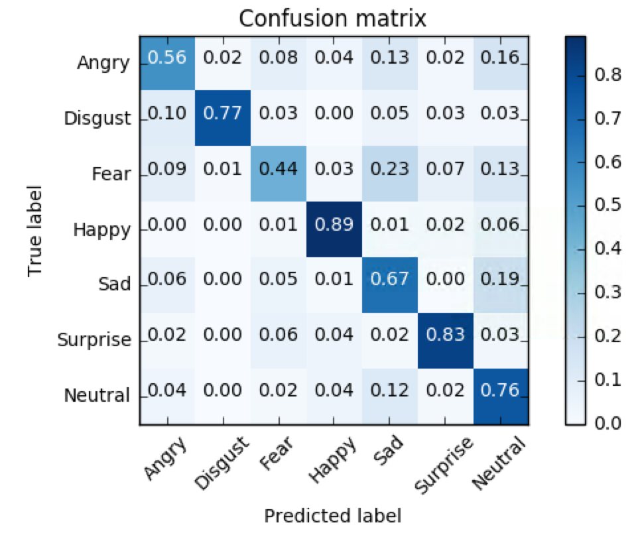

生氣跟恐懼在我的cnn model中準確率很低，生氣跟恐懼都容易與難過或是中性搞混，難過的誤差

1. (1%) 從(1)(2)可以發現，使用 CNN 的確有些好處，試繪出其 saliency maps，觀察模型在做 classification 時，是 focus 在圖片的哪些部份？

答：

1. (1%) 承(1)(2)，利用上課所提到的 gradient ascent 方法，觀察特定層的filter最容易被哪種圖片 activate。

答：

[Bonus] (1%) 從 training data 中移除部份 label，實做 semi-supervised learning

[Bonus] (1%) 在Problem 5 中，提供了3個 hint，可以嘗試實作及觀察 (但也可以不限於 hint 所提到的方向，也可以自己去研究更多關於 CNN 細節的資料)，並說明你做了些什麼？ [完成1個: +0.4%, 完成2個: +0.7%, 完成3個: +1%]